LabMedSys

Módulo Principal
Conta Gerencial: Fluxos
Versão 1.0

Histórico de Revisão e Envolvidos

Nome | Função | Contato
Rogério
Lúcia
Balocco
Cláudio

Data | Versão | Descrição | Autor
24/10/2026 | 1.0 | Rascunho: legado, a partir do código | André Nardacci

- ACRÔNIMOS E ABREVIAÇÕES

Sigla | Termo Original | Tradução / Significado
ANVISA | Agência Nacional de Vigilância Sanitária | Agência reguladora sanitária brasileira
BPF | Boas Práticas de Fabricação | Conjunto de requisitos para garantir qualidade e segurança dos medicamentos
GMP | Good Manufacturing Practices | Boas Práticas de Fabricação
SGQ | Sistema de Gestão da Qualidade | Sistema de gestão da qualidade farmacêutica
CAPA | Corrective and Preventive Action | Ação Corretiva e Preventiva
RNC | Relatório de Não Conformidade | Registro formal de desvios ou não conformidades
POP | Procedimento Operacional Padrão | Documento que descreve a execução padronizada de atividades
RDC | Resolução da Diretoria Colegiada | Norma regulatória emitida pela ANVISA
PIC/S | Pharmaceutical Inspection Co-operation Scheme | Esquema de Cooperação em Inspeção Farmacêutica
CSV | Computerized System Validation | Validação de Sistemas Computadorizados
URS | User Requirements Specification | Especificação de Requisitos do Usuário
ERU | Especificação de Requisitos do Usuário | Documento contendo os requisitos do negócio e dos usuários
FS | Functional Specification | Especificação Funcional
IQ | Installation Qualification | Qualificação de Instalação
OQ | Operational Qualification | Qualificação Operacional
PQ | Performance Qualification | Qualificação de Desempenho
QI | Qualificação de Instalação | Evidência de que a instalação foi executada conforme especificação
QO | Qualificação de Operação | Evidência de que o sistema opera conforme especificado
QD | Qualificação de Desempenho | Evidência de que o sistema mantém desempenho consistente
PMV | Plano Mestre de Validação | Documento que define a estratégia global de validação
SNCM | Sistema Nacional de Controle de Medicamentos | Sistema brasileiro de rastreabilidade de medicamentos
IUM | Identificador Único de Medicamento | Código único utilizado na serialização de medicamentos
XML | Extensible Markup Language | Linguagem de marcação extensível para troca de dados
FDA | Food and Drug Administration | Agência reguladora de alimentos e medicamentos dos Estados Unidos
OMS | Organização Mundial da Saúde | Organização Mundial da Saúde
WHO | World Health Organization | Organização Mundial da Saúde
ALCOA+ | Attributable, Legible, Contemporaneous, Original, Accurate (+ Complete, Consistent, Enduring, Available) | Princípios de Integridade de Dados
GxP | Good Practices | Conjunto de Boas Práticas aplicáveis ao ambiente regulado
ICH | International Council for Harmonisation | Conselho Internacional para Harmonização de Requisitos Técnicos
QMS | Quality Management System | Sistema de Gestão da Qualidade
QA | Quality Assurance | Garantia da Qualidade
QC | Quality Control | Controle da Qualidade
SLA | Service Level Agreement | Acordo de Nível de Serviço
Audit Trail | Audit Trail | Trilha de Auditoria
GAMP | Good Automated Manufacturing Practice | Guia internacional de validação de sistemas computadorizados (categorias de software)
RN | Regra de Negócio | Regra que o sistema deve cumprir, identificada como RN-PRI-nnn
RF / RNF | Requisito Funcional / Não Funcional | O que a nova versão deve fazer / como deve fazer (segurança, auditoria, desempenho)
CT | Caso de Teste | Teste com passos e resultado esperado, identificado como CT-PRI-nnn
DV | Desvio | Diferença entre o resultado esperado e o obtido nos testes, identificado como DV-PRI-nnn
SEG | Achado de Segurança | Fragilidade de segurança encontrada no código, identificada como SEG-PRI-nn
SSO | Single Sign-On | Login único: um acesso vale para todos os módulos
DBA | Database Administrator | Administrador do banco de dados
LGPD | Lei Geral de Proteção de Dados | Lei nº 13.709/2018, sobre dados pessoais

- FLUXO DA TELA

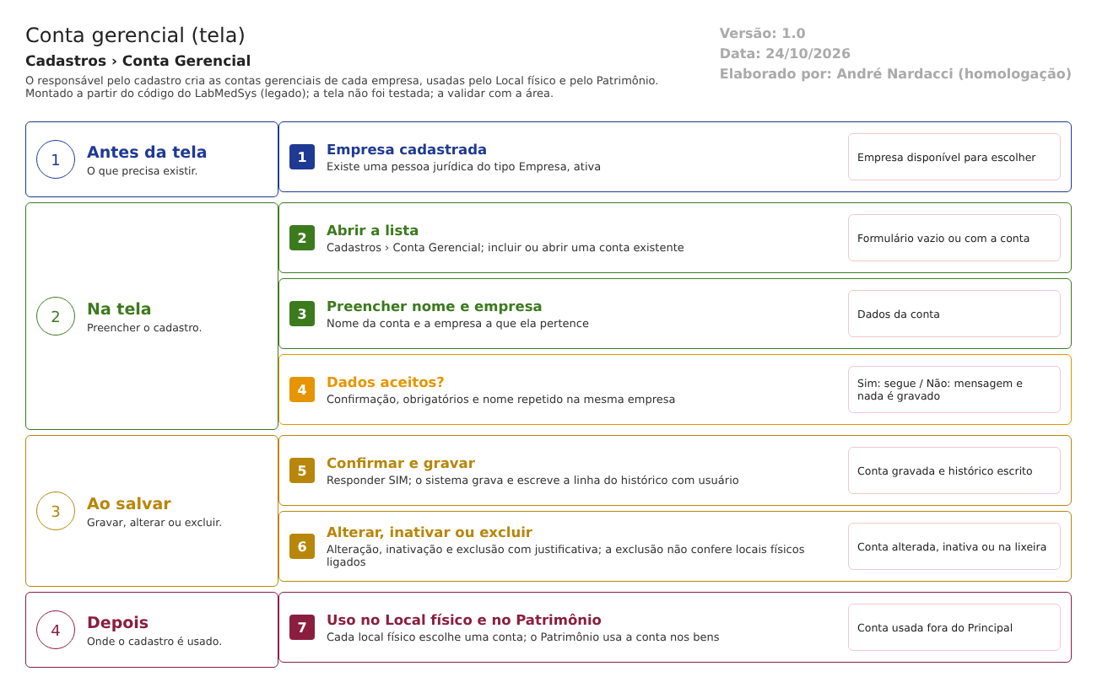
Figura 1 – Fluxograma da tela
Fluxograma no arquivo 07-conta-gerencial.fluxo.json, em 4 fases. Etapas, na mesma ordem do arquivo:
- Etapa 1. Empresa cadastrada: existe uma pessoa jurídica do tipo Empresa (Antes da tela).
- Etapa 2. Abrir a lista e incluir ou abrir uma conta (Na tela).
- Etapa 3. Preencher nome e empresa (Na tela).
- Etapa 4. Dados aceitos? (decisão): confirma, confere obrigatórios e nome repetido na empresa (Na tela).
- Etapa 5. Confirmar e gravar: SIM grava e escreve o histórico (Ao salvar).
- Etapa 6. Alterar, inativar ou excluir com justificativa (Ao salvar).
- Etapa 7. Uso no Local físico e no Patrimônio (Depois).
Saídas alternativas: VOLTAR sai sem gravar; a exclusão não confere locais físicos ligados.
- SITUAÇÕES E HISTÓRICO

Situações
- Ativo: a conta é aceita na busca do Local físico e no Patrimônio.
- Inativo: continua cadastrada; abre travada para reativação (conta_gerencial_ed.aspx.cs:57-71). A busca de contas do Local físico não filtra pela situação (wsAutoComplete.asmx.cs:106-120; PessoaJuridicaRepository.cs:267-271), então uma conta inativa ainda pode ser escolhida (ponto a confirmar no teste).
- Excluída (lixeira): some da lista e da busca; a tabela guarda usuário e data da exclusão (TBL_CONTA_GERENCIAL.sql:6 e 11-12).
- Não há aprovação, validade nem versão.
O que grava na trilha de auditoria (histórico)
- Inclusão: "INCLUSÃO DO REGISTRO" com usuário (conta_gerencial_ed.aspx.cs:257-271).
- Alteração: uma linha por campo mudado (Ativo, Descrição, Conta Gerencial = empresa), com valor antigo, valor novo, usuário e justificativa (conta_gerencial_ed.aspx.cs:273-326).
- Exclusão: "EXCLUSÃO DO REGISTRO" com usuário e justificativa (conta_gerencial_lst.aspx.cs:399-414).
O que não grava ou não mostra
- O histórico de um registro excluído não pode ser consultado pelas telas (mesmo desenho do Ambiente, DV-PRI-014: a lista só traz registros fora da lixeira, PessoaJuridicaRepository.cs:175).
- A comparação do nome no histórico usa o texto digitado, sem passar para maiúsculas, contra o nome gravado em maiúsculas; uma alteração só de caixa pode gerar uma linha de "DESCRIÇÃO" sem mudança real (conta_gerencial_ed.aspx.cs:199 e 294; PessoaJuridica.cs:372; inferência).
- O histórico limita cada valor a 255 caracteres (SEG-PRI-13, regra geral do módulo).
- DADOS

Tabelas do banco
Tabela | Colunas principais | Chaves e ligações | Fonte
TBL_CONTA_GERENCIAL | ID, CONTA_GERENCIAL (50), CODIGO_PJ, ATIVO, LIXEIRA e colunas de criação, alteração e exclusão | CODIGO_PJ liga a GBL_PJ (pessoa jurídica); o usuário de exclusão liga a SIS_USUARIO; sem restrição de unicidade de nome no banco | TBL_CONTA_GERENCIAL.sql:1-16
TBL_LOCAL_FISICO | ID_CONTA_GERENCIAL | Cada local físico liga a uma conta | TBL_LOCAL_FISICO.sql:4 e 17
GBL_PJ | Empresas | Lista de escolha da empresa (tipo Empresa) | wsAutoComplete.asmx.cs:93-104
TBL_LOG_ALTERACAO | Histórico | Objeto "TBL_CONTA_GERENCIAL" | conta_gerencial_ed.aspx.cs:259

Leituras e gravações em outros módulos
Módulo | O que é lido ou gravado | Meio | Fonte
Principal (Local físico) | Escolha da conta gerencial de cada local | Mesma base; busca por texto | local_fisico_ed.aspx.cs:77-91; wsAutoComplete.asmx.cs:106-120
Patrimônio (fora do escopo) | Bens, transferências, baixas, reavaliações, depreciação e inventário usam a conta gerencial | Biblioteca compartilhada | HSolutions.Patrimonio.Domain: Transferencia.cs, Depreciacao.cs; HSolutions.Patrimonio.Context: BemConfiguration.cs
Produção, Estoque, Controle da Qualidade, Garantia da Qualidade, Comercial, Rastreabilidade | Nada é lido ou gravado | Não se aplica | Nenhuma referência a esta tabela nesses módulos (busca por nome)

